Лабораторная работа №2
От: Алехин Илья
Задание 1.
1, 2.
git config --global user.name "Ilya"
git config --global user.email ilya.alekhin200@yandex.ru
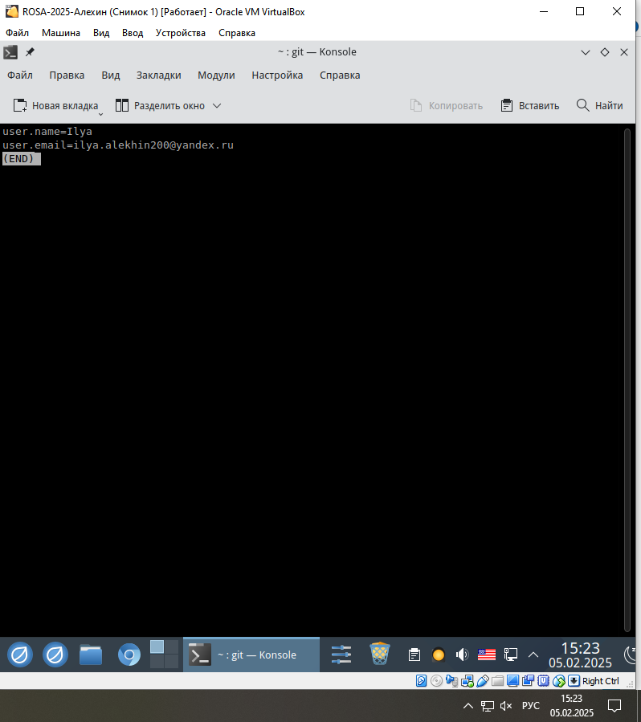
3.git config --list
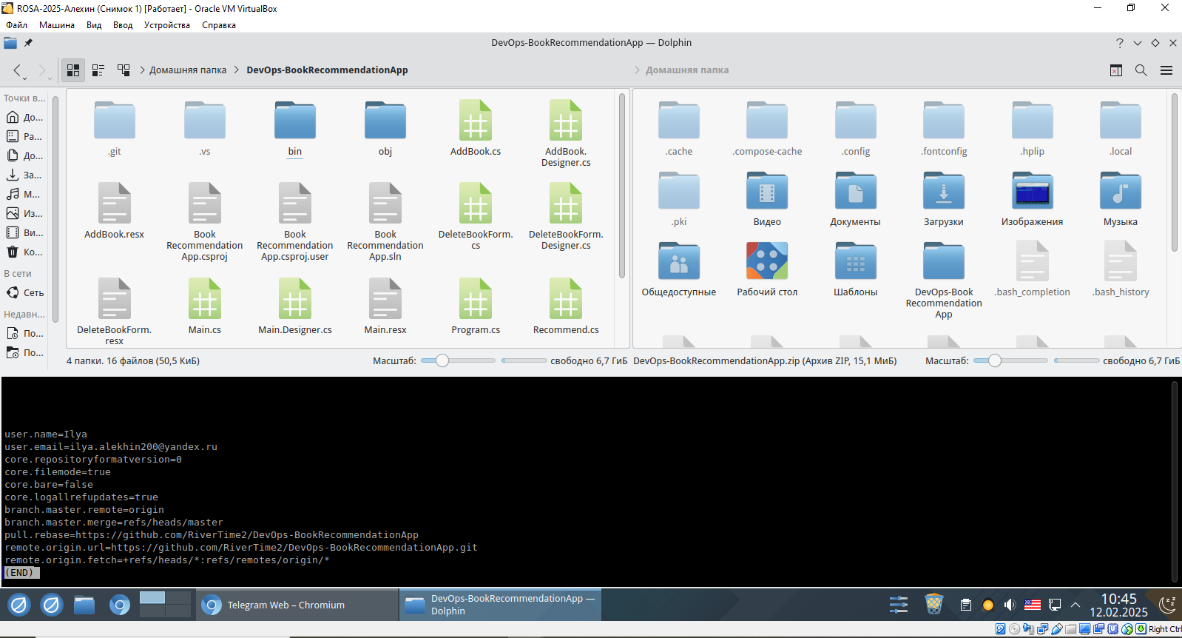
4, 5.
git init
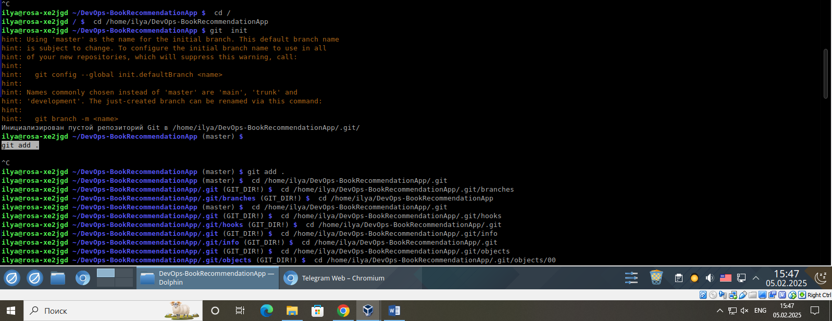
6.
git add
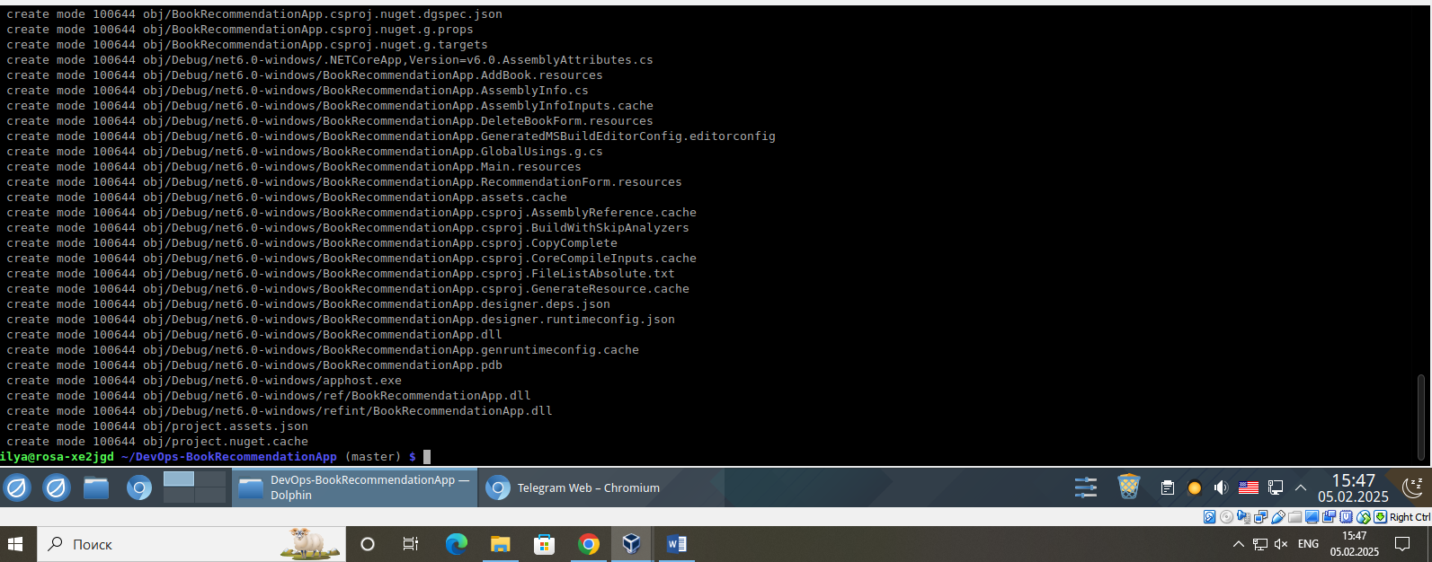
7.
git commit –m “Новые файлы.”
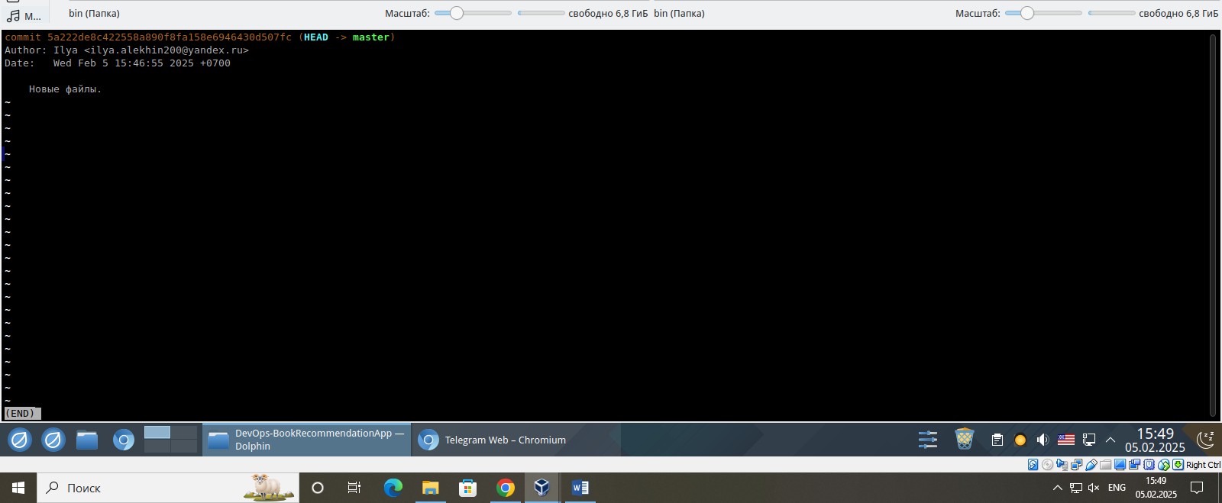
8.
git log
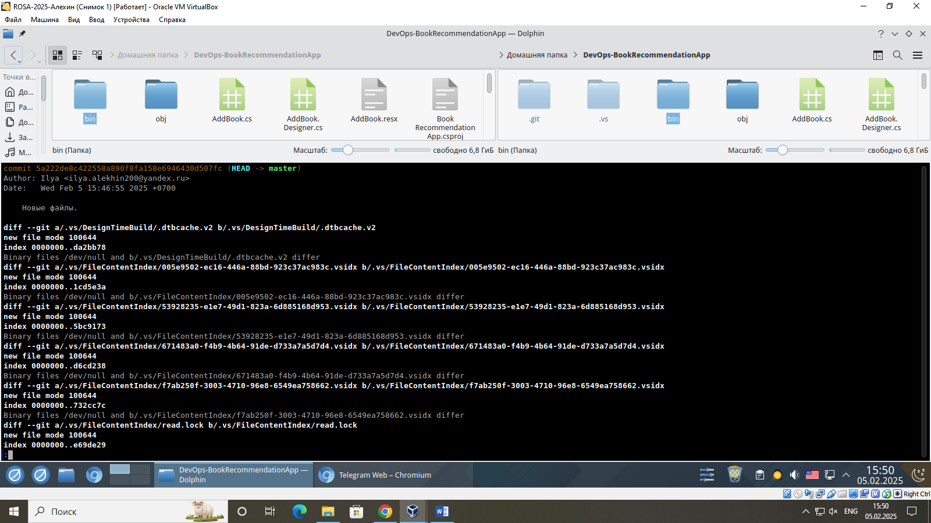
9.
Git log --stat

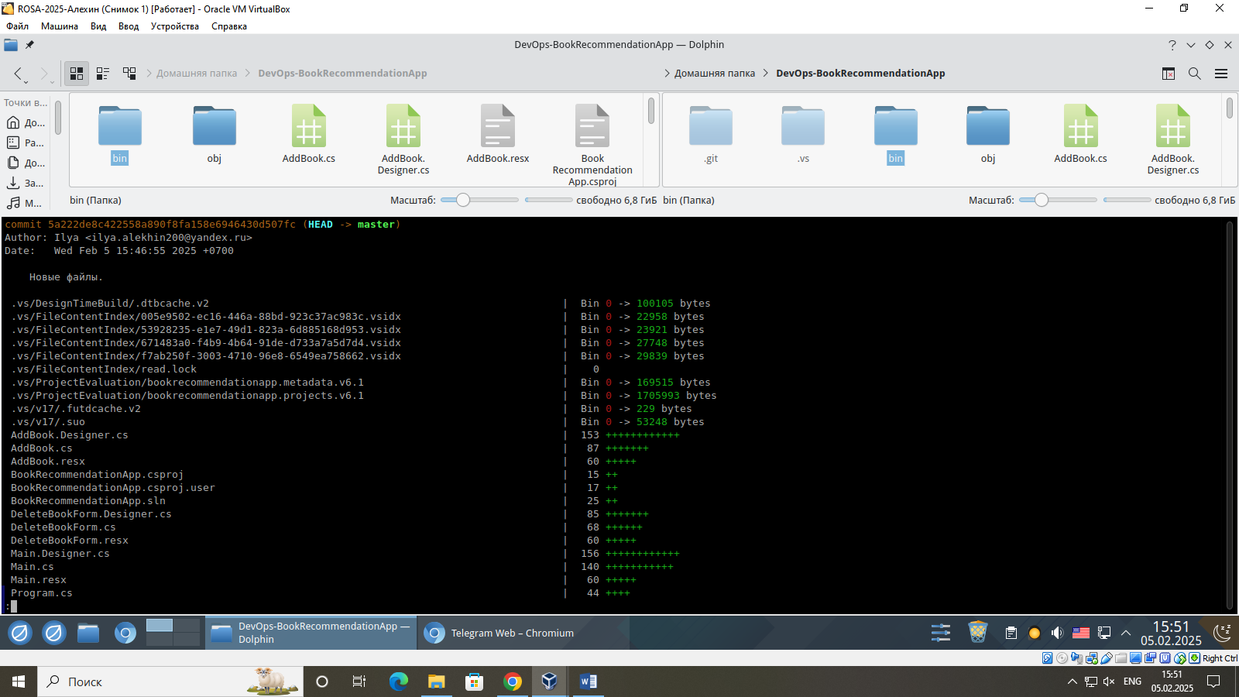
10.
git log –graph
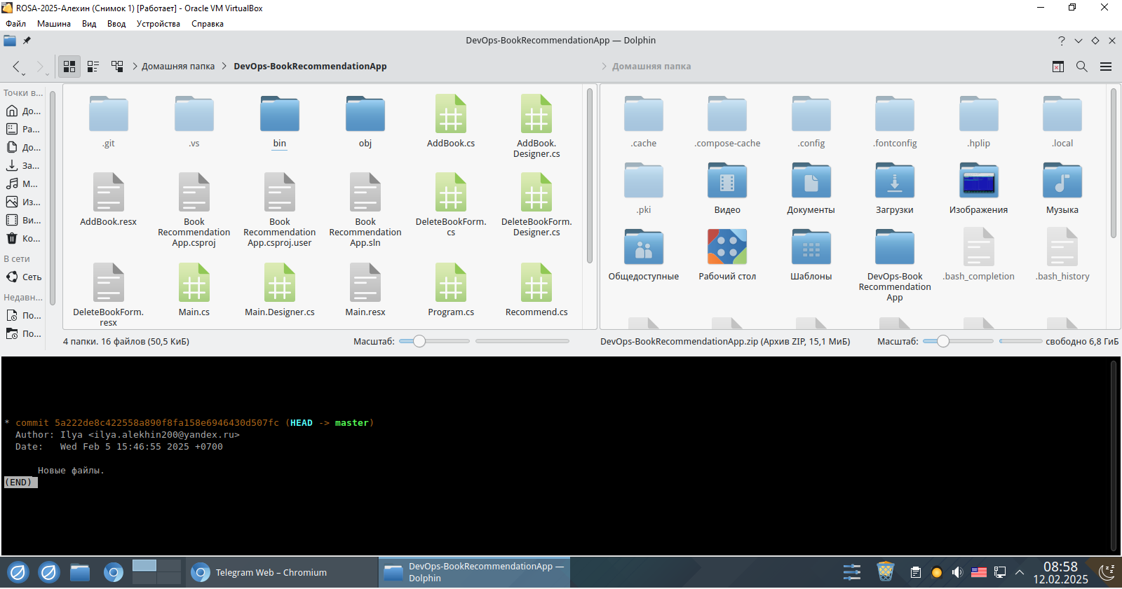
Задание 2.
git pull
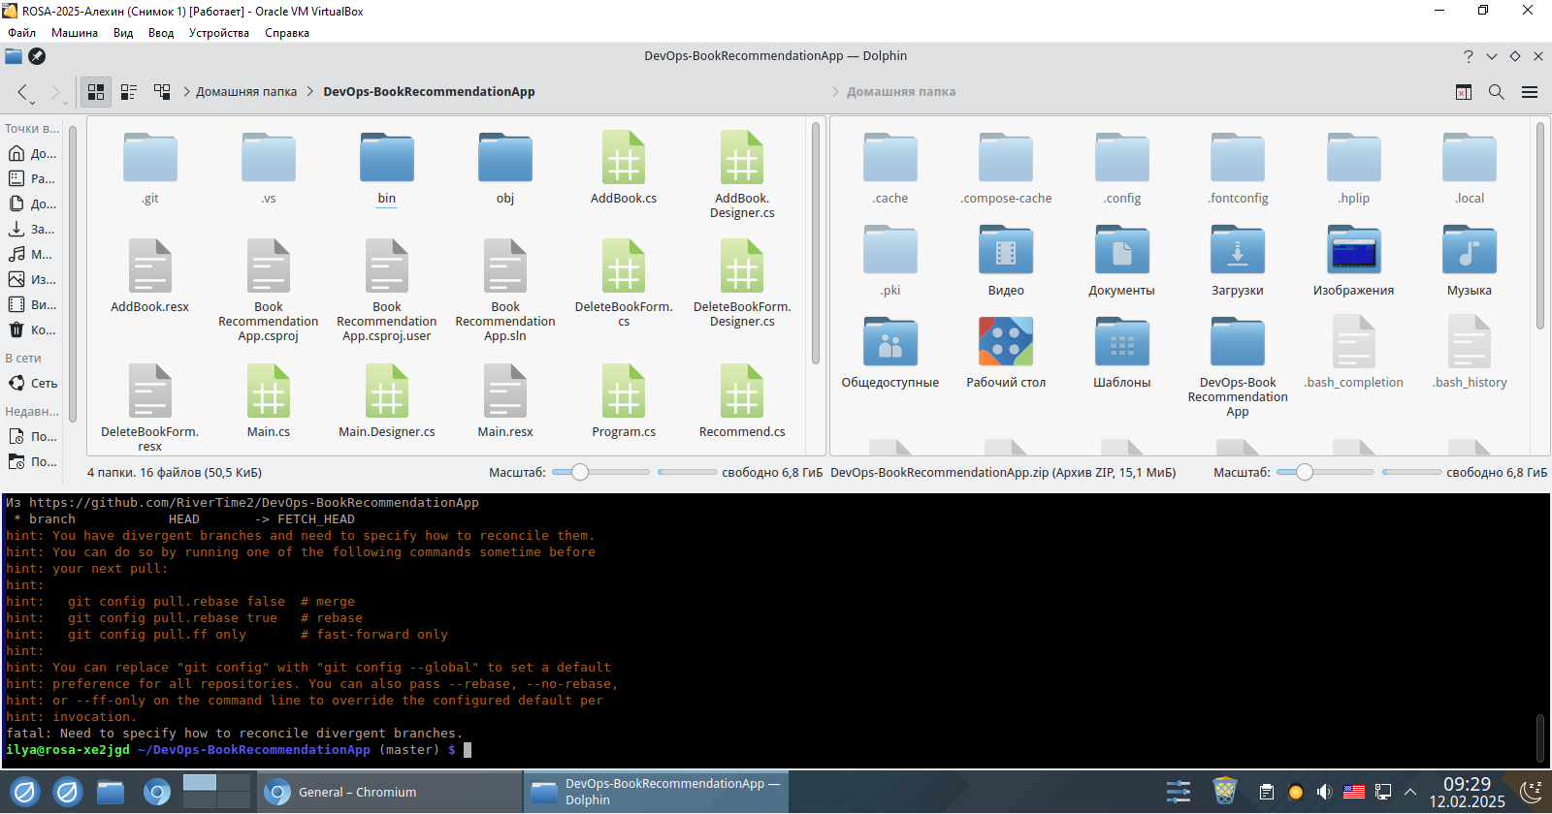
git set upstream
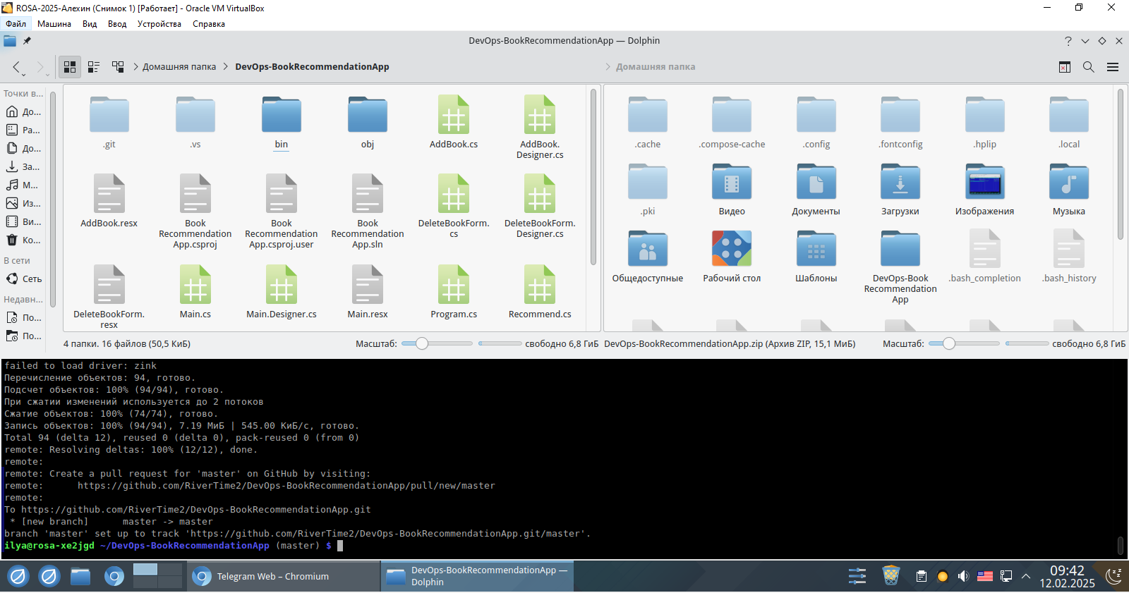

git push
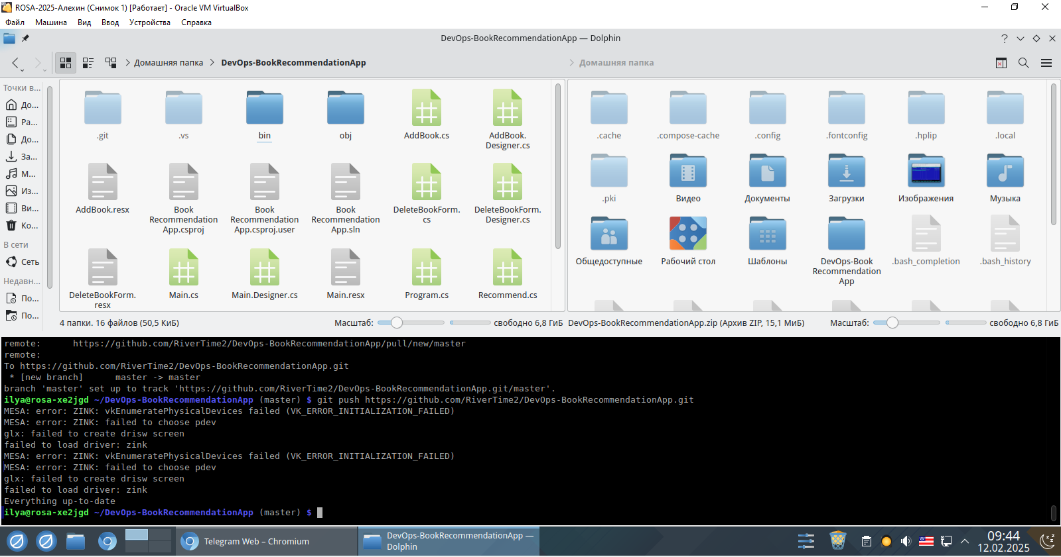
Ссылка на копию форка
https://github.com/RiverTime2/PM
Ссылка на мой проект github
https://github.com/RiverTime2/DevOps-BookRecommendationApp/tree/master

